《客户关系与回款技巧：建立长效客情关系》
【课程对象】toB大客户销售、回款总监、经理、专员
【课程时间】2024年6月29-30日
【课程地点】广州开课
【课程费用】4800元/人，费用包含：学费、资料费、休闲点心及其它服务费，交通和食宿费用自理

主讲老师：程老师

- 抖音500W+粉丝著名销售专家
- 销售全流程与信用回款实践研究第一人
- 实战经验——程老师拥有十三年一线市场销售、回款及管理经验，曾任职德国拜耳、 America Asian Sun Seeds Co.（中美合资）、光彩国际等大型企业，历任财务经理、信用经理、销售经理、销售总监、董事总经理。擅长解决各种大客户销售难题，特别是回款问题。
- 专业背景——得到APP《跟程广见学做大客户销售》课程主理人、《得到锦囊》专家委员。2007年成为职业培训师，十年来面授学员十万人，课时超过10000小时。
- 授课特点——轻松幽默。现场互动多，控场能力极强。
- 主讲课程——成就销售高手——销售谈判与专业回款技巧、大客户销售技巧与客户关系管理、高绩效销售团队的建设与管理等
- 服务客户——西门子、施耐德、中石化、国家电网、中国建材、中国兵器、京东方、五矿发展、中化集团、徐工集团、三一重工、格力、万科、中国移动、厦门建发、联想集团、新浪网、爱奇艺、网易等上千家中外企业。

课程背景

- 销售难，回款更难，
- 在当前的商业环境中，竞争日益激烈，客户需求也越来越多样化。在不确定的环境下，维护与客户的长期关系，有效地管理资金流，已经成为影响企业生存和发展的关键因素。因此，无论是初创公司还是已有多年历史的企业，都需要在这些方面进行持续的优化和提升。
- 销售过程中是否遇到这样的问题？
- 想从别人手里抢客户，但找不到切入点
- 面对一堆人，不知道该在谁的身上花力气
- 货款催了好久，总是要不回来钱，资金压力大
- 面对大客户，总觉得低人一等，不知道如何打交道
- 如何缓解销售管理者的窘境？
- 为此，我们特邀抖音500W+粉丝著名销售专家，销售全流程与信用回款实践研究第一人程广见老师与您一同学习与分享。本课程针对销售管理人员设计，围绕B2B销售的特征展开，把大客户销售流程与全程信用回款管理紧密结合，以达到快速成交，收款环节触发二次销售的良性循环。独创【1+2+1扫清障碍法】【收款圣经】【逻辑技术】【鹰羊狐驴识人术】，注重工具落地，产出实效，有效帮助企业提高销售额、加快应收账款回收。

课程收获

【企业收益】
1.为公司建立完善的客户关系管理体系，提高客户满意度和忠诚度；
2.为销售团队制定全程信用回款管理策略，缩短回款周期；
3.把大客户销售流程与全程信用回款管理。
【岗位收益】
1．提升销售专业素养和能力；
2．收获一套大客户销售方法论，培养客户关系管理能力；
3．学会一套易上手能应用识人术，公关客户关键人物；
4. 学会制定回款规划，以达到快速成交，收款环节触发二次销售的良性循环。

课程收益

- 20%理论+80%技巧：一套大客户销售方法论，涵盖客户关系管理及回款全流程；
- 注重产出实效：十套可复制的工具方法，结合实际案例，让你学以致用；
- 注重工具落地：提供一份转训辅助手册，带回公司培训团队，指导实践。

课程大纲
第一部分：优秀的销售人员画像
1．见自己：了解自己的优势
2．见天地：了解自己的不足
3．见众生：影响他人成功
第二部分：客户关系营销
1．销售的角色转换
2．决定客户采购的五个要素
3．关注“采购氛围”的四类人
4．大客户销售的六个步骤
5．销售漏斗与机会管理
第三部分：客户管理硬分析，大客户销售项目1+2+1跟踪策略
1. 结合大客户销售的六个步骤做好销售跟踪表
2. 三个案例学会1+2+1跟踪流程
第四部分：客户管理软分析，4种关键客户特征、谈判能力与应对方法
1．了解四类关键客户的行为特征并做好需求分析
2．用好“次序技术”逐个击破
第五部分：信用管理与收款心理对抗
1．信用管理是企业新的利润增长点
2．信用管理的三个阶段
3．信用管理部门的合理设置及人员配备
4．渠道商常见拖延借口分析及应对策略
第六部分：左右脑谈判回款技巧训练
1. 开发左右脑能力的方法
2. 与客户对话中通过“逻辑技术”捕捉关键线索，化被动为主动

关键知识点
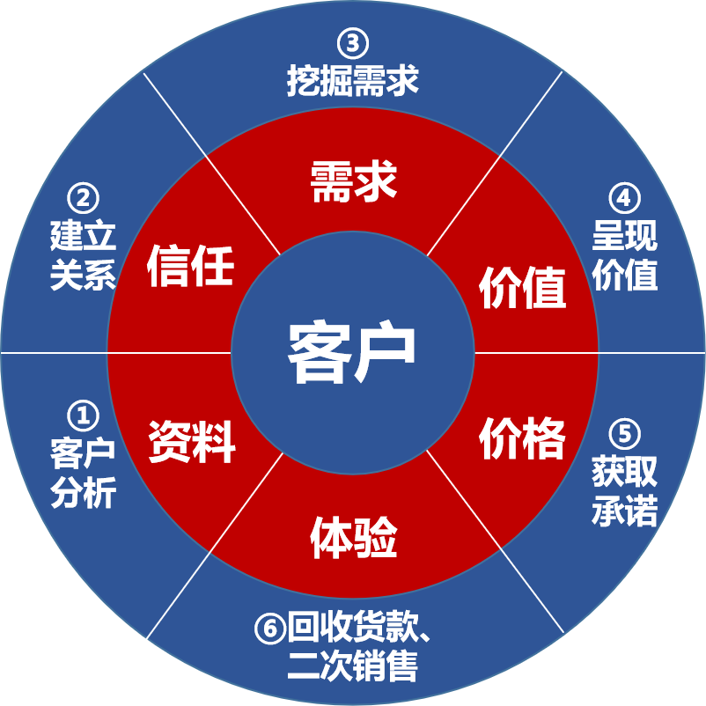

联系方式：中企联企业培训网
咨询电话：010-62885261
联 系 人：潘洪利 13051501222
电子邮箱：phL568@163.com
网 址：www.zqLpx.com

报名回执

单位名称
发票抬头
公司地址
联系人 |  | 电话 |  |  | 手机
职务 |  | 传真 |  |  | E-mail
参会人数： 人 |  | 参会费用： 元 |  |  | 付款方式：□课前转帐 □现金
酒店预订委托 |  | □是 标双 间 标单 间
参加  学员  名单 | 姓名 | 职务 |  | 手 机 | E-mail

